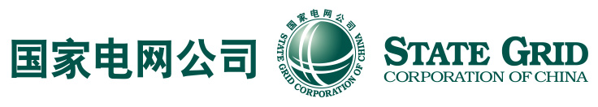

**基于立体巡检体系的无人机装备在智能巡检作业中的综合示范应用**

**无人机巡检工作规范**

无人机出入库管理细则

**国网天津检修公司**

**二零一八年五月**

目录

1 目的、职责和适用范围 3

1.1 目的 3

1.2 职责 3

1.3 适用范围 3

2 库房管理原则 4

2.1帐、物一致性原则 4

2.2安全性原则 4

2.3无人机储存原则 4

3 无人机出入库方式 4

3.1入库方式 4

3.2出库方式 5

4 无人机入库流程 5

5 无人机出库流程 6

# 目的、职责和适用范围

## 目的

为规范公司无人机出入库管理流程，提高无人机使用效益，提升无人机安全性能，确保班组日常巡检的正常进行，结合公司无人机巡检应用实际情况特制定本细则。

## 职责

1.2.1机库管理人员职责

（1）无人机机库的日常维护、保养。

（2）无人机摆放、保存。

（3）无人机出入库管理登记。

（4）无人机出入库机体检查。

（5）无人机全寿命周期跟踪管理。

1.2.2无人机使用申请人员职责

（1）提供无人机使用工作任务单（票）。

（2）配合机库管理人员做好无人机出入库登记手续。

（3）无人机入库时，故障无人机要说明相关原因并配合做好记录。

## 适用范围

本制度适用于所有涉及无人机巡检应用的相关部门、单位。

# 库房管理原则

## 2.1帐、物一致性原则

机库管理人员做好无人机台账管理工作，确保库存无人机账、物一致。

## 2.2安全性原则

2.2.1确保无人机库房储存环境要求。

2.2.2做好无人机储存、保管工作，减少存储过程中的损耗。

2.2.3加强安全保护措施，做好防盗、防火、防潮工作。

## 2.3无人机储存原则

2.3.1为了确保公司财产的安全，机库管理人员要加强对机库无人机的存储管理，无人机摆放要整齐、平稳、有序，便于盘点和领取。

2.3.2无人机编号标识要清晰。未经校验或正在检验的无人机要分别存储并标识。

# 无人机出入库方式

根据无人机采购及作业使用类别，对无人机出入库进行分类。

## 3.1入库方式

|  |  |  |
| --- | --- | --- |
| 序号 | 入库分类 | 适用范围 |
| 1 | 采购入库 | 适用于公司采购的无人机，登记标注为外购入库。 |
| 2 | 作业入库 | 适用于作业完成自检后，入库。 |
| 3 | 检修入库 | 适用于检修维护后入库。 |

## 3.2出库方式

|  |  |  |
| --- | --- | --- |
| 序号 | 出库分类 | 适用范围 |
| 1 | 作业出库 | 适用于巡检作业需求正常出库。 |
| 2 | 检修出库 | 适用于设备故障，根据维修需要出库。 |

# 无人机入库流程

4.1采购入库流程：



4.2作业入库流程：



4.3检修入库流程：



# 无人机出库流程

5.1作业出库流程：

5.1检修出库流程：